23 martie 2021
RAPORT ZILNIC

Date de conectare FTP
HOST: 91.195.151.146
USERNAME: transgaz
PASSWORD: s3cur1zat

În scopul unei mai bune colaborări, vă rugăm să ne semnalaţi eventualele neplăceri şi să ne oferiţi sugestii pe care le consideraţi necesare creşterii calităţii serviciului de monitorizare.

1.Ştiri şi emisiuni din domeniul gazelor

Calificativ:  NEUTRU | Tranziţie verde greoaie | Digi 24-18:26  55s
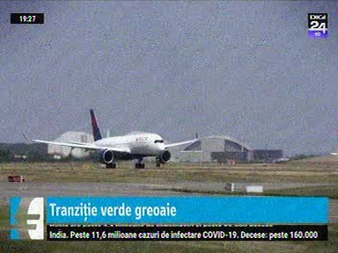 | Conform unui raport realizat de cei mai mai investitori din lume, ţinta de 0 emisii de gaze cu efect de seră, este greu de atins până în 2050. S-au analizat peste 150 de companii, dar niciuna dintre ele nu a realizat până în acest moment un plan complet de combatere a poluării.  VIDEO DIGI

2.Ştiri şi emisiuni din domeniul energiei

Calificativ:  NEUTRU | Minerii umiliţi de director. Protestul parlamentarilor | România TV-18:12  1min 54s
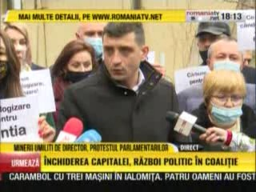 | Liderul AUR, împreună cu alte zeci de persoane, au protestat astăzi pentru redeschiderea termocentralei de la Deva.  George Simion solicită Guvernului să aducă de urgenţă cărbunele din portul Constanţa pentru ca oraşul să poată beneficia de apă caldă şi căldură.  VIDEO RTV

